Nouveau dispositif professionnel

d’accompagnement tutoral dans l’assurance

L’origine du projet
Cette réalisation s’inscrit dans le cadre de l’accord de branche des sociétés d’assurances du 14 octobre 2004 « Anticiper et accompagner le changement par la formation professionnelle tout au long de la vie » ; elle a pour objet d’actualiser la mallette d’accompagnement des tuteurs mis en place avec le concours du ministère du Travail à la fin des année 1990 pour l’intégration des jeunes.

Etendu aux autres situations de tutorat dans l’assurance, dans le cadre des périodes de professionnalisation notamment, le nouveau dispositif consiste en un ensemble cohérent d’outils conçu pour répondre aux attentes du tuteur dans l’exercice de sa mission.

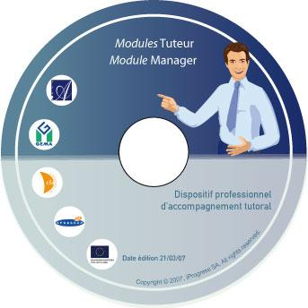
Des outils prêts à l’emploi
Le Dispositif professionnel d’accompagnement tutoral forme un kit qui se compose de :

- un outil d’identification et de pilotage des tuteurs à l’attention des managers, responsables ressources humaines ou responsables formation ;

- cinq modules à l’attention des tuteurs, complétés par des fiches Bonnes pratiques et des fiches Outils formant un ensemble de supports opérationnels (fiches pratiques, aides, documents-type,…) ;

- un module de communication, à l’attention des managers.

L’ensemble des outils est livré sous forme de deux cédéroms.

Comment utiliser les outils ?

L’outil d’identification et de pilotage des tuteurs
Cet outil permet aux managers, responsables ressources humaines ou responsables formation d’identifier, de qualifier et de suivre les tuteurs potentiels (ou déjà en place) dans leur montée en compétences. Il permet notamment :
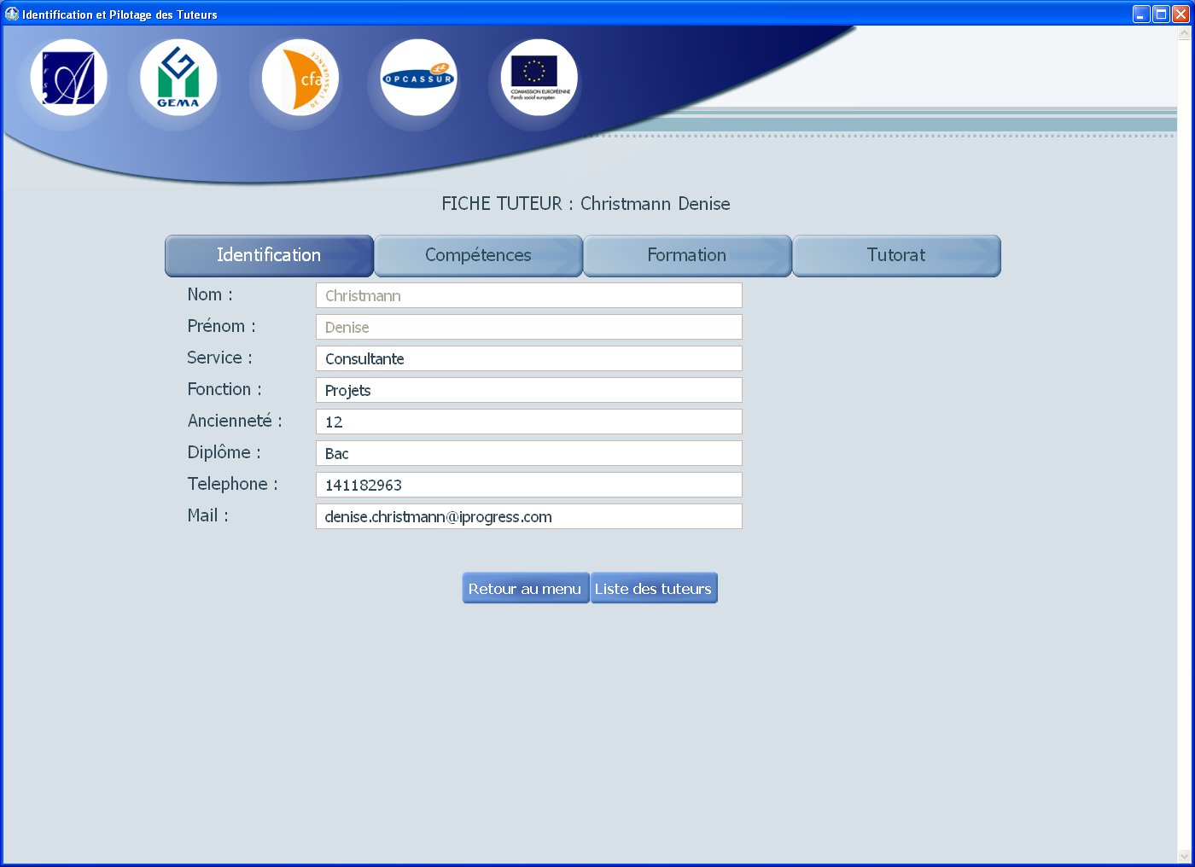
- d’identifier les compétences que doit avoir ou que doit acquérir un tuteur dans différents domaines liés à sa mission (accueil, accompagnement, formation, évaluation, relationnel et métier) ;
- de suivre la progression de la montée en compétence des tuteurs par le biais des actions menées (actions de formation, bilan des actions de tutorat effectuées, …) ;
- d’établir des statistiques globales (liste des actions de tutorat, liste des actions de formation, répartition de la population de tuteurs par domaine de compétences à améliorer, …) ;
- d’exporter les données afin d’effectuer des analyses complémentaires dans un tableur.

Les modules Tuteurs
Cinq modules multimédia, d’une durée totale de trois heures environ, ont pour objet d’aider le tuteur à appréhender les différents aspects de sa mission. Trois situations professionnelles de tutorat sont abordées : jeune en alternance, période de professionnalisation et nouveau collaborateur.

Dans ces modules, un présentateur évolue dans un décor en 3D rappelant un environnement de travail : salle de réunion, bureau, salle de pause.

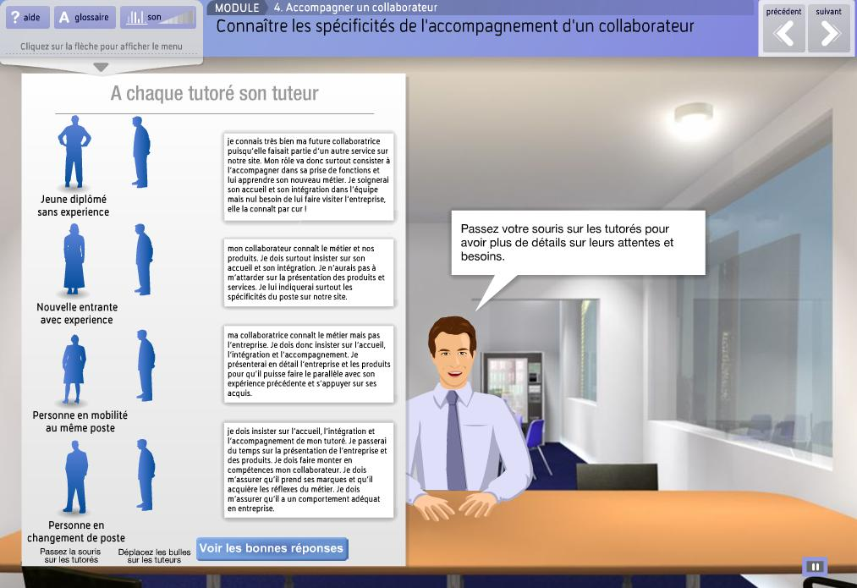
- Le module Être tuteur pose les bases de toute mission tutorale : les grands principes, les rôles de chaque acteur d’un dispositif tutoral, les missions du tuteur.

- Le module Communiquer et transmettre traite des bases de la communication et donne au tuteur des clés pour optimiser la transmission de ses compétences.

- Le module Accueillir et intégrer un collaborateur décrit les étapes primordiales d’une mission tutorale que sont l’accueil et l’intégration du collaborateur.

- Les modules Accompagner un collaborateur et Accompagner un jeune en alternance présentent les spécificités de l’accompagnement tutoral selon qu’il s’adresse à un collaborateur en période de professionnalisation, à un nouvel entrant ou à un jeune en alternance.

Selon les entreprises et leur configuration technique, les modules peuvent être activés directement à partir des cédéroms, ou bien installés sur une plate-forme de formation (de type « Learning management system ») ou encore sur un site intranet ou internet.

Ces modules peuvent être utilisés avant, pendant ou en complément d’une formation au tutorat.

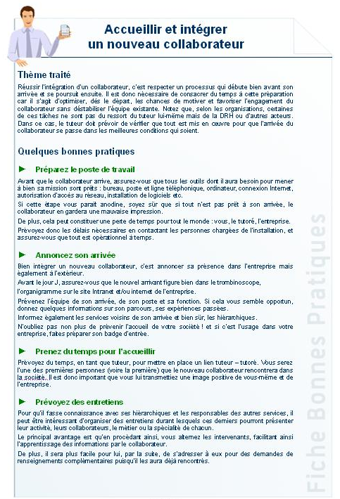
Les fiches Bonnes pratiques et les fiches Outils

Les fiches Bonnes pratiques donnent des conseils très concrets pour mener à bien une mission tutorale.

Les fiches Outils sont des modèles de documents (tableaux, grilles à remplir etc.).

Ces fiches (format Word) sont utilisables en l’état ou peuvent être personnalisées par l’entreprise.

Le module Manager
Ce module a pour objectif de sensibiliser le manager en présentant le rôle des acteurs d’un dispositif tutoral et les conséquences à prévoir sur l’organisation de son service.

Les prérequis techniques
Pour une utilisation optimale des éléments du kit, la configuration suivante est préconisée :

- PC équipé d'un processeur Pentium III minimum  - Mémoire 128 Mo minimum  - Microsoft Windows 98, Windows 2000, Windows XP Pro  - Résolution d’écran : 1024 x 768 minimum | - Internet Explorer 5.5 SP2 ou supérieur  - Carte son facultative (haut-parleurs ou casque)  - Pack Office 2000  - Player Flash 7

La diffusion du dispositif
Cofinancé par Opcassur et le Fonds social européen, ce dispositif peut être obtenu gratuitement par toutes les entreprises du secteur (sociétés d’assurances et d’assistance, agents et courtiers d’assurances) en s’adressant à Opcassur (collignon@opcassur.asso.fr ). Il est également accessible via la « Boîte à outils » du site Internet d’Opcassur (www.opcassur.com).

Informations et contacts :

- OPCASSUR – Sylvie L’Hernault – Tél. 01 56 35 10 03 – Courriel : lhernault@opcassur.asso.fr
- FFSA – Philippe Mosnier – Tél. 01 42 47 93 57 – Courriel : p.mosnier@ffsa.fr
- GEMA – Anne Pelletret – Tél. 01 53 04 16 22 – Courriel : anne.pelletret@gema.fr

